BASES DE DATOS

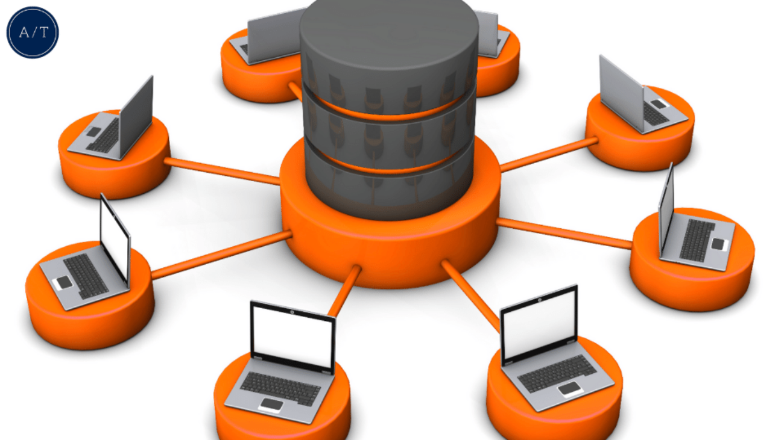

NOMBRE: Rubén Valero Policarpo.

AÑO: 2023/2024

GRADO: Bases de Datos

PROFESOR: Diana Expósito Martín.
NOMBRE | AÑO | CARACTERÍSTICAS  PRINCIPALES | EJEMPLOS DE USO
Couchbase | 2012 | - No posee esquema fijo.  - Tiene una arquitectura flexible.  - Su almacenamiento es a nivel de memoria de disco. | - Aplicaciones web y móviles en tiempo real “Mc Graw Hill ”  - Tiendas online “Aol”  - Aplicaciones de análisis de datos  - Aplicaciones de juegos “Zynga”  - Aplicaciones de búsqueda y recomendación “Mozilla fundation”
RavenDB | 2008 | - Infraestructura escalable.  - Configuración sencilla en Windows.  - Alta disponibilidad.  - Modelo de datos flexible.  - Alto rendimiento. | - Aplicaciones web. “Stack Overfow”  - Aplicaciones móviles. “BlaBlaCar”  - Aplicaciones internas. “Dell”
SimpleDB | 2007 | - Baja interacción  - Alta disponibilidad  - Flexibilidad  - Facilidad de uso  - Aseqibilidad | - Aplicaciones web y móviles “Amazon”
MongoDB | 2007 | - ta replicación primario-secundario  - Tiene la capacidad de ejecutarse de forma simultanea en varios servidores | - Creación de tiendas online.”eBay”  - Creación de aplicaciones.”Uber”  - Manejo de estadísticas en tiempo real.”Cerner”  - Administración de contenidos en sistemas. “Adobe”
Apache Cassandra | 2008 | - Facilidades de escalado  - Tolerancia a fallos  - Almacenamiento flexible  - Escrituras rápidas  - Distribuido | - Aplicaciones de mensajes. “Instagram”  - Aplicaciones meteorológicas. “The wether chanel”  - Tracking en Webs.”Target”  - Industria.”Cisco”

COMPARATIVA ENTRE SGBD RELACIONALES Y SGBD NoSQL

- Las bases de datos NoSQL ofrecen un mayor rendimiento que las SQL (Necesitan menos hardware)
- Las bases de datos SQL son mas fiables que las NoSQL
- Las bases de datos SQL es mas consistente que la NoSQL
- Las bases de datos NoSQL soporta mayor cantidad de datos respecto a las SQL
- Las bases de datos NoSQL son escalables lo cual permite que se aumente se capacidad fácilmente aunque las SQL también son escalables esta escalabilidad es mas caro
- Las bases de datos SQL almacenan datos de manera estructurada y NoSQL lo hace en formato original.

Bibliografia

Couchbase

Servidor de CouchBase - Wikipedia, la enciclopedia libre
Couchbase: el rol fundamental de su modelo de datos - Data IQ
Couchbase Server: mejor rendimiento no siempre significa &quot;más… - Paradigma (paradigmadigital.com)
Couchdb y Cloudcomputing | Arsys
Couchbase

RavenDB

RavenDB - Wikipedia, la enciclopedia libre
Análisis de las Ventajas y Desventajas de RavenDB: ¿La mejor opción para tu base de datos? - Ventajas y desventajas top
Raven DB. Programación en Castellano. (programacion.net)

SimpleDB

Amazon SimpleDB - Wikipedia, la enciclopedia libre
AWS | Servicio de bases de datos sencilla (Simple DB) (amazon.com)

MongoDB

Acerca De Nosotros - Nuestra Historia | MongoDB | MongoDB
Qué es MongoDB y características | OpenWebinars
MongoDB: qué es, características y para qué sirve (inesdi.com)
MongoDB: qué es, características y para qué sirve (inesdi.com)

Apache Cassandra

Casandra (novela) ▷ Información, Historia, Biografía y más. (wikidat.com)
caracteristicas de casandra – Barcelona Geeks
Cassandra ¿qué es y cuándo usarla? - Refactorizando

Comparativa

https://www.unir.net/ingenieria/revista/nosql-vs-sql/
https://www.ilimit.com/blog/base-de-datos-sql-nosql/

